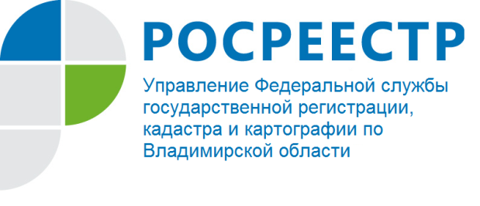
ПРЕСС-РЕЛИЗ

Управление Росреестра по Владимирской области информирует: в рамках круглого стола «Центры «Мои документы» – новые модели развития» обсуждена новая концепция развития МФЦ
25 октября 2019 года во Владимире состоялся круглый стол «Центры «Мои документы» – новые модели развития».
В мероприятии приняли участие врио заместителя директора Департамента государственного управления Минэкономразвития России Светлана Владимировна Ширяева, заместитель руководителя направления «Институт развития МФЦ» Фонда «Центр стратегических разработок» Наталья Андреевна Яковлева, директор ГБУ «МФЦ Владимирской области» Денис Сергеевич Страх, исполняющий обязанности руководителя Управления Росреестра по Владимирской области Александр Сергеевич Киреев и начальник отдела организации, мониторинга и контроля Валерий Юрьевич Баринов, а также руководители органов государственной власти и внебюджетных фондов, финансово-кредитных организаций, многофункциональных центров области и Владимирского государственного университета.
В рамках круглого стола обсуждалась реализация новой Концепции МФЦ в области модернизации системы предоставления государственных и муниципальных услуг, взаимодействие с органами исполнительной власти и финансово-кредитными организациями.
В завершение круглого стола состоялась торжественная церемония награждения победителей и лауреатов регионального конкурса «Лучший МФЦ Владимирской области» 2019 года.
Лучшим офисом признан филиал ГБУ «МФЦ Владимирской области» в городе Муроме. Победители регионального конкурса будут представлять Владимирскую область на Всероссийском конкурсе «Лучший многофункциональный центр России».
В настоящее время МФЦ наделены полномочиями предоставления основных государственных услуг Росреестра: постановка на кадастровый учет, регистрация прав на недвижимость, предоставление сведений из Единого государственного реестра недвижимости.
Использование принципа «одного окна» и системы межведомственного электронного взаимодействия обеспечивают быстрый, удобный и экономически эффективный процесс оказания государственных и муниципальных услуг физическим и юридическим лицам.
Эффективное взаимодействие Росреестра и МФЦ в целях повышения качества оказания государственных услуг населению является приоритетным направлением в работе структур.

Отдел организации, мониторинга
и контроля Управления Росреестра
по Владимирской области

